“成功出国”网上登记流程
提示：请使用ie内核浏览器。
1 访问该网址——http://www.job.sjtu.edu.cn/，以在校生的身份jaccount 登陆。
2 查看顶部导航栏，点击学生服务，进入学生服务页面。
3 在功能导航面板选择“毕业去向登记”（如提示需确认生源信息，请点击功能导航面板中学生基本信息，并确认提交）。
4 点击新增按钮，新增毕业去向（如果原来已经填有就业去向，不必在原来的去向上修改，直接点击新增按钮）。
5 去向“出国（境）——出国(境)成功——留学或工作”；
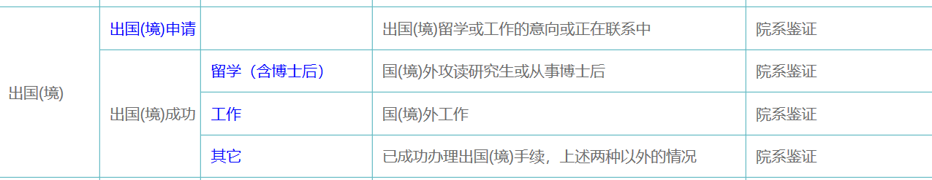

6、核对基本信息后点击“下一步”
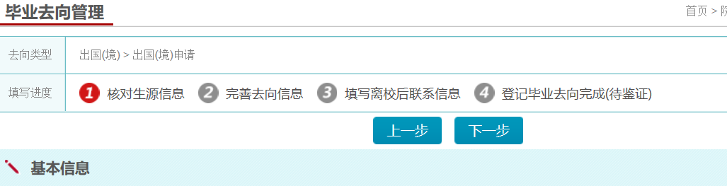

7、出国出境留学、工作信息
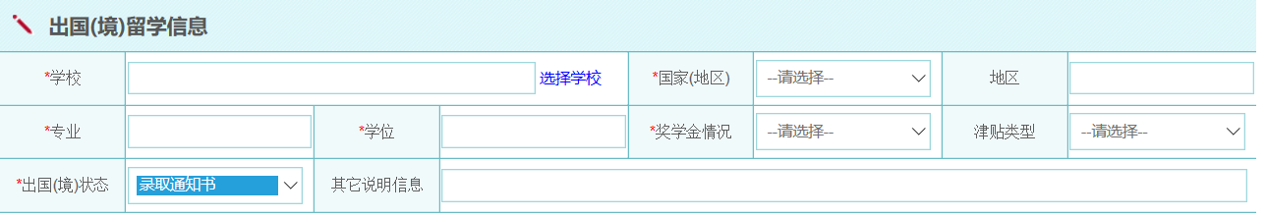
选择学校（就业单位）
正确填写各项信息

8、上传录取通知书
请上传录取通知书照片

9、报到证信息（上海生源无此选项）：
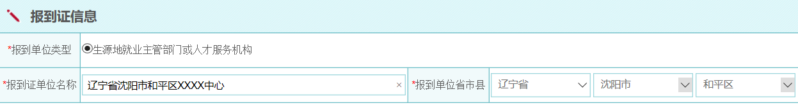
报到证点击生源地就业主管部门或人才服务机构，
“报到证单位名称”填写你联系好的当地人才交流机构名称（如：江苏省如皋市人才服务中心）该名称可以跟你联系的人才交流机构的工作人员确认

10、户口迁移信息（上海生源此项直接选择户口在校外）：
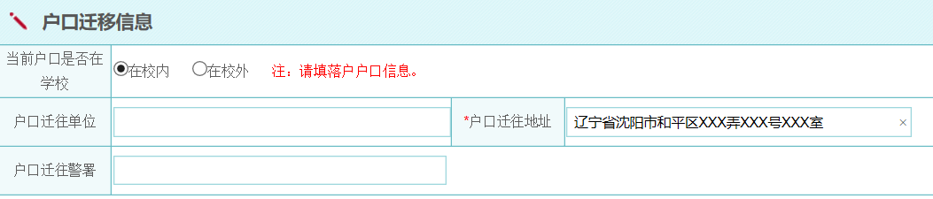
如果入学时，户口未迁到学校来，就选择“在校外”
如果入学时，户口迁移到学校了，就选择“在校内”，并同时填写下方的“户口迁移地址”为学生家庭所在地（与家里父母户口本的地址保持一致）
“户口迁往单位”“户口迁往警署”不必填写

11、档案寄送信息：
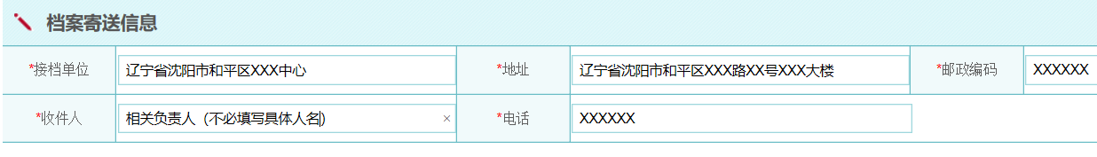
接档单位一般为家庭所在地人才交流机构，注意，需要电话联系接档单位并确认该单位有接收档案资格并同意接收档案！《就业导航手册》有各省市详细的建议地址，学生可参考。

12、个人及家庭联系信息如实填写；
没有标星号的项目可以不必填写
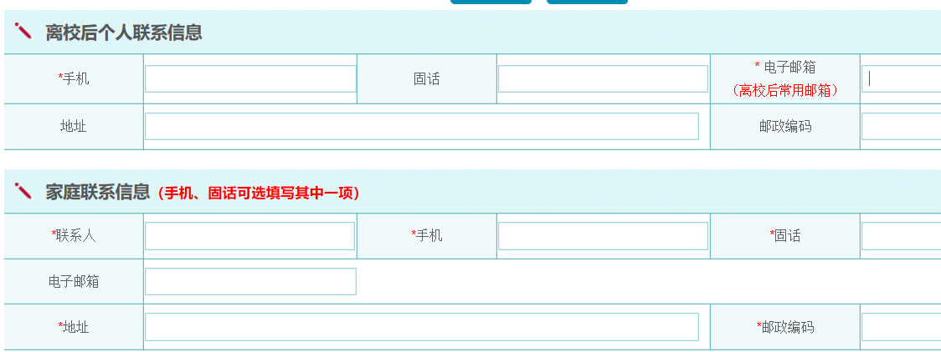

13、确认信息点击“提交鉴证”即可。
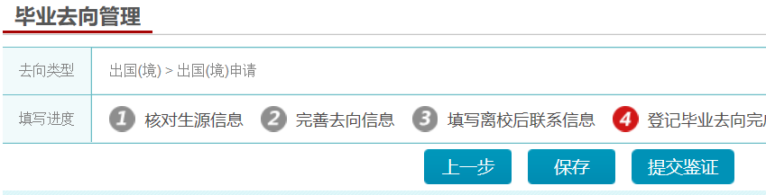

学生在规定时间内完成上述登记，可以由学校统一打印回原籍报到证。学生毕业前到电院就业办3-107领取报到证。
14、电院就业办将在毕业生离校领取报到证后为毕业生办理档案投寄工作。
15、毕业生可以通过上海交通大学人事信息服务网查阅本人档案状态 http://202.120.35.23/rsbd2004/Archives.aspx
咨询电话：34205252，电院就业办 电信群楼3-107室

报到证样张如下：
